|  |  |  |
| --- | --- | --- |
| **LYCEE D’EXCELLENCE BILINGUE**  **POUR LES SCIENCES** |  | **BILINGUAL LYCEE OF**  **EXCELLENCES**  **IN SCIENCES** |

**DEVOIR D’HISTOIRE ET DE GEOGRAPHIE DE NOVEMBRE 2021**

**HISTOIRE**

**CONTEXTE :**

A la création d’une société par actions, les actionnaires FALL, SOW et DIEYE apportent respectivement 20 000 000F, 40 000 000F et 80 000 000F. L’action coûte 10 000F. En 2020, la société a un bénéfice 16 000 000F et distribue 40%.

**CONSIGNE :**

1. Définis des mots suivants : capital, action et dividende. 4pts
2. Calcule :
3. Le capital de société. 2pts
4. Le nombre d’actions. 2pts
5. La part en pourcentage de l’actionnaire FALL. 2pts
6. La part du bénéfice distribué de l’actionnaire SOW. 2pts
7. Analyse deux moyens du capitalisme autres que les sociétés par actions. 8pts

**BONNE CHANCE !**

|  |  |  |
| --- | --- | --- |
| **LYCEE D’EXCELLENCE BILINGUE**  **POUR LES SCIENCES** |  | **BILINGUAL LYCEE OF**  **EXCELLENCES**  **IN SCIENCES** |

**DEVOIR D’HISTOIRE ET DE GEOGRAPHIE 3e DE NOVEMBRE 2021**

**HISTOIRE**

**CONTEXTE :**

A la création d’une société par actions, les actionnaires FALL, SOW et DIEYE apportent respectivement 20 000 000F, 40 000 000F et 80 000 000F. L’action coûte 10 000F. En 2020, la société a un bénéfice 16 000 000F et distribue 40%.

**CONSIGNE :**

1. Définis des mots suivants : capital, action et dividende. 4pts
2. Calcule :
3. Le capital de société. 2pts
4. Le nombre d’actions. 2pts
5. La part en pourcentage de l’actionnaire FALL. 2pts
6. La part du bénéfice distribué de l’actionnaire SOW. 2pts
7. Analyse deux moyens du capitalisme autres que les sociétés par actions. 8pts

**BONNE CHANCE !**

|  |  |  |
| --- | --- | --- |
| **LYCEE D’EXCELLENCE BILINGUE**  **POUR LES SCIENCES** |  | **BILINGUAL LYCEE OF**  **EXCELLENCES**  **IN SCIENCES** |

**DEVOIR D’HISTOIRE ET DE GEOGRAPHIE 3e DE NOVEMBRE 2021**

**GEOGRAPHIE**

**Prénoms et noms :**………………………………………

**DOCUMENT 1 ;** Tableau des ressources énergétiques

|  |  |
| --- | --- |
| **Ressources énergétiques renouvelables** | **Ressources énergétiques non renouvelables** |
|  |  |
|  |  |
|  |  |
|  |  |

**DOCUMENT 2 :** Tableau des ruptures d’équilibres

|  |  |
| --- | --- |
| **RUPTURES NATURELLES** | **RUPTURES ANTHROPIQUES** |
|  |  |
|  |  |
|  |  |
|  |  |

**DOCUMENT 3 :**

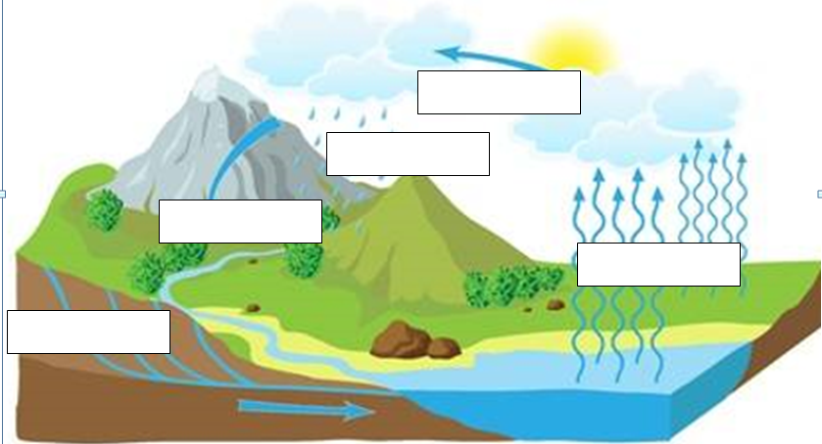

**CONSIGNE :**

1. Définis les termes suivant : écosystème, potentiel, équilibre et biodiversité. (4pts)
2. Complète le document 1. (4pts)
3. Complète le document 2. (4pts)
4. Donne un titre et annote le document 3. (6pts)

(Présentation : 2pts)

**NB :** L’élève doit faire le devoir sur cette feuille et la rendre.

**BONNE CHANCE !**